Paso 1: Registre las direcciones MAC de los dispositivos de red..
¿Cuáles son las direcciones físicas del adaptador Ethernet?
Dirección MAC de PC-A:
0030.F2A8.E785
Dirección MAC de la PC-B:
0006.2A98.4C1D
En la segunda línea de la salida del comando, ¿cuáles son las direcciones de hardware (o dirección grabada [bia])?
Dirección MAC S1 Fast Ethernet 0/1:
00e0.8f06.d501
Dirección MAC S2 Fast Ethernet 0/1:
0001.c7c6.9e01

Paso 2:
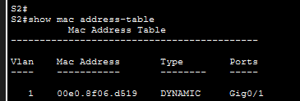
Sí, hay una dirección MAC registrada de forma DYNAMIC en la VLAN 1. Corresponde a la dirección 00e0.8f06.d519 aprendida a través del puerto GigabitEthernet 0/1 (Gig0/1), la cual pertenece a la interfaz de interconexión con el switch S1 debido al tráfico automático de control de Cisco

Paso 3:
Mac address table
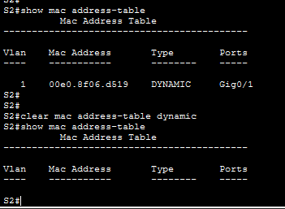

Paso 4:
Ping PC-B / PC-A
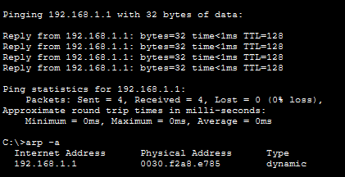

Ping PC-B / Switch’s

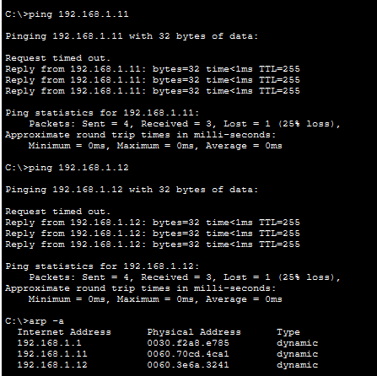

Pregunta de reflexión
- ¿Cuáles podrían ser algunos de los desafíos en redes más grandes?
  - Tormentas de difusión (Broadcast Storms): El exceso de tráfico ARP involuntario de miles de equipos puede saturar el ancho de banda de la red y degradar el rendimiento de los dispositivos.
  - Saturación de las tablas MAC (MAC Flooding): Los switches tienen un límite de memoria de hardware (CAM). En redes gigantescas o bajo ataques informáticos, las tablas se llenan por completo, provocando que el switch actúe como un Hub y envíe el tráfico a todos los puertos, comprometiendo la seguridad.
  - Suplantación de identidad (ARP Spoofing / MAC Spoofing): Como el protocolo ARP no tiene un mecanismo nativo de autenticación, es sumamente fácil para un atacante clonar o falsificar una dirección IP/MAC para interceptar información sensible de otros hosts.

